《计算机通信与网络》
实 验 指 导 书

雷旭 编

长安大学电子与控制工程学院
2004年10月

目 录

目 录 2
计算机通讯与网络实验的目的和要求 1
实验一、PC机上常用网络命令 2
一、实验目的 2
二、实验环境 2
三、实验内容 2
实验二 互联网应用1 8
一、实验内容 8
二、实验要求 8
三、实验准备材料 8
四、试验题目 10
实验三 互联网应用2 11
二、实验内容 11
三、实验要求 11
四、实验准备材料 11
五、试验题目 14
实验四 基于Windows的WEB及FTP服务器安装与测试 20
一、实验内容 20
二、实验要求 20
三、实验准备材料 20
四、试验题目 21

计算机通讯与网络实验的目的和要求
（1）初步掌握熟悉网卡、线缆和端接器等网络硬件设备的选择方案。熟悉Windows中的网络组建及各参数的设置和基本意义；从对等网络的使用了解文件服务器和打印服务器等网络设备的基本特点；
（2）通过安装调配置Windows NT（2000 Server）服务器，了解Windows NT服务器的安装过程、配置方法和管理帐户和帐户组以保证网络资源的安全。学会添加，删除、改变或修改帐户和组的属性。
（3）学会IE及Outlook设置及使用。了解Internet的主要服务、HTML 、URL 、SMTP、 POP3 、HTTP概念。
（4）学会使用及设置FTP客户端，TELNET 客户端，了解FTP、TELNET概念。
（5）了解Web技术的发展与应用，掌握构建Web服务器的一般方法。熟悉Web服务器的基本概念与服务，掌握Windows 98/ME/2000/XP中Web服务器软件Xitami的安装配置与使用方法。理解Web服务的基本概念、特征、实质与提供的主要服务。掌握Web服务器提供的基本服务FTP、WWW的配置与使用方法。

实验一 PC机上常用网络命令

实验目的
熟练掌握Windows常用网络命令的使用，学会用这些命令调试和配置网络计算机。

二、实验环境
联网PC一台，安装有Windows。

三、实验内容
每个网络命令至少完成两组不同的参数并截图保存，要善于通过帮助了解各命令不同参数的用法。

准备工作：WIN7，WIN8和WIN10的电脑，需要在控制面板——程序和功能——打开或关闭Windows功能里面将“Telnet客户端”和“TFTP客户端”两项功能勾选上，并按“确定”键，以开启相应的Windows网络命令功能。
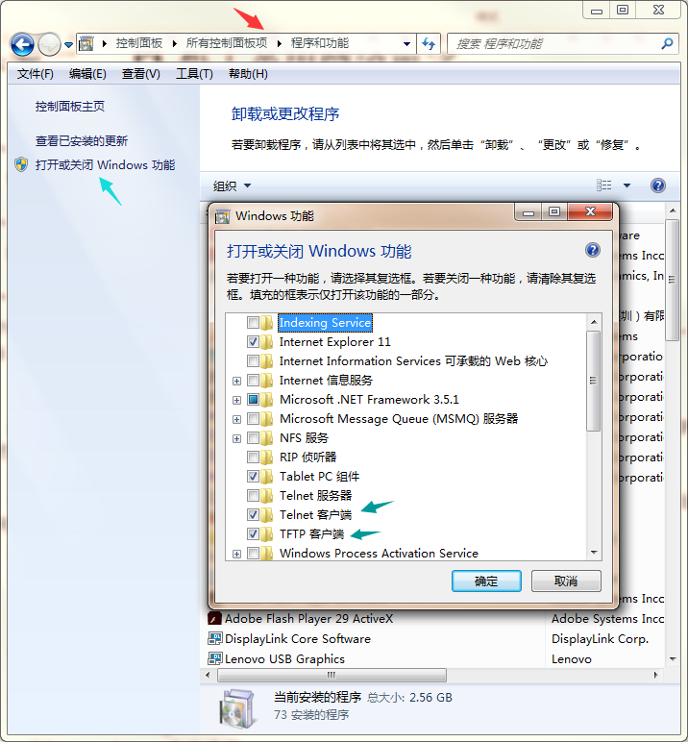
（一）ipconfig 命令
ipconfig命令应该是最最基础的命令了，主要功能就是显示用户所在主机内部的IP协议的配置信息等资料。
它的主要参数有： （使用ipconfig /? 显示帮助）
1、all：显示与TCP/IP协议相关的所有细节信息，其中包括测试的主机名、IP地址、子网掩码、节点类型、是否启用IP路由、网卡的物理地址、默认网关等。
2、renew：更新全部适配器的通信配置情况，所有测试重新开始。
3、release *Con*： 释放所有匹配的连接，
例如 "Local Area Connection 1" 或
"Local Area Connection 2"。
4、renew EL*：更新所有名称以 EL 开头的连接

例如： C:\>ipconfig ，显示如下
Windows IP Configuration
Ethernet adapter 本地连接:
Connection-specific DNS Suffix . :
IP Address. . . . . . . . . . . . : 192.168.0.14
Subnet Mask . . . . . . . . . . . : 255.255.255.0
Default Gateway . . . . . . . . . : 192.168.0.1
（二）ping命令
PING命令是一个在网络中非常重要的并且常用的命令，主要是用来测试网络是否连通。该命令通过发送一个ICMP（网络控制消息协议）包的回应来看是否和对方连通，一般我们用来测试目标主机是否可以连接，或者可以通过TTL值来判断对方的操作系统的版本。
常用参数说明：-a -t -r （使用ping /? 显示帮助）
使用举例：
Ping 计算机名 ping wangluo21 //获取计算机IP
Ping IP地址 ping -a 172.16.22.36 //获取计算机名
Ping 域名 ping www.ecjtu.jx.cn
比如你想测试你和IP地址为192.168.0.1的机器是否连通，那么就可以使用这个命令：ping 192.168.0.1，那么如果连通就会有如下返回：
C:\>ping 192.168.0.1
Pinging 192.168.0.1 with 32 bytes of data:
Reply from 192.168.0.1: bytes=32 time<1ms TTL=128
。。。。。
Ping statistics for 192.168.0.1:
Packets: Sent = 4, Received = 4, Lost = 0 (0% loss),
Approximate round trip times in milli-seconds:
Minimum = 0ms, Maximum = 0ms, Average = 0ms
如果不连通的话，就会返回超时：
Pinging 192.168.0.1 with 32 bytes of data:
Request timed out.
。。。。。。.
Ping statistics for 192.168.0.1:
Packets: Sent = 4, Received = 0, Lost = 4 (100% loss),
那么就证明你和该计算机的网络不通，也许是对方没有上网，或者装了防火墙。
在局域网中，如果是同一个工作组的机器，你可以通过ping对方的机器名称获得对方的IP地址，
参数：
-t 可以不间断的向一个机器发送包
-l 包大小参数还能设定发送包的最大值，这样差不多句有了DoS的功能了，也就是在黑客技术中的洪水攻击，最大值为65500。如：
C:\>ping 192.168.0.1 -t -l 65500
因为加了-t参数，ping命令本身是不会停止的，于是我们就可以使用Ctrl + C来终止该命令。ping命令还有一些别的参数，请自己参考帮助。
（三）Arp命令
显示和修改“地址解析协议”(ARP) 所使用的到以太网的 IP 或令牌环物理地址翻译表。
ARP协议是处于数据链路层的网络通信协议，它完成IP地址到物理地址（即MAC地址）的转换功能。
ARP缓存中包含一个或多个表，他们勇于存储IP地址及其经过解析的以太网或令牌环物理地址。
而ARP病毒正是通过伪造IP地址和MAC地址实现ARP欺骗，导致数据包不能发到正确的MAC地址上去，会在网络中产生大量的ARP通信量使网络阻塞，从而导致网络无法进行正常的通信。
该命令只有在安装了 TCP/IP 协议之后才可用。
arp -a [inet_addr（指定的IP地址）] [-N [if_addr]]

arp -d inet_addr [if_addr]
arp -s inet_addr ether_addr [if_addr]
参数：
-a（或g）：通过询问 TCP/IP 显示当前 ARP 项。如果指定了 inet_addr，则只显示指定计算机的 IP 和物理地址。
对于指派的 IP 地址为 10.0.0.99 的接口，要显示其 ARP 缓存表，可键入：arp -a -N 10.0.0.99
inet_addr：以加点的十进制标记指定 IP 地址。
-N：显示由 if_addr 指定的网络界面 ARP 项。
if_addr：指定需要修改其地址转换表接口的 IP 地址（如果有的话）。如果不存在，将使用第一个可适用的接口。
-d：删除由 inet_addr 指定的项。
-s：在 ARP 缓存中添加项，将 IP 地址 inet_addr 和物理地址 ether_addr 关联。物理地址由以连字符分隔的 6 个十六进制字节给定。使用带点的十进制标记指定 IP 地址。项是永久性的，即在超时到期后项自动从缓存删除。ether_addr：指定物理地址。
要添加将IP地址10.0.0.80解析成物理地址 00-AA-00-4F-2A-9C的静态ARP缓存项，可键入： arp -s 10.0.0.80 00-AA-00-4F-2A-9C
（四）Netstat命令
显示协议统计和当前的 TCP/IP 网络连接。Netstat是控制台命令,是一个监控TCP/IP网络的非常有用的工具，它可以显示路由表、实际的网络连接以及每一个网络接口设备的状态信息。Netstat用于显示与IP、TCP、UDP和ICMP协议相关的统计数据，一般用于检验本机各端口的网络连接情况。该命令只有在安装了 TCP/IP 协议后才可以使用。
Netstat是控制台命令,是一个监控TCP/IP网络的非常有用的工具，它可以显示路由表、实际的网络连接以及每一个网络接口设备的状态信息。Netstat用于显示与IP、TCP、UDP和ICMP协议相关的统计数据，一般用于检验本机各端口的网络连接情况。netstat命令的功能是显示网络连接、路由表和网络接口信息，可以让用户得知有哪些网络连接正在运作。使用时如果不带参数，netstat显示活动的 TCP 连接。
netstat [-a] [-e] [-n] [-s] [-p protocol] [-r] [interval]
参数说明：
-a：显示所有连接和侦听端口。服务器连接通常不显示。
-e：显示以太网统计。该参数可以与 -s 选项结合使用。
-n：以数字格式显示地址和端口号（而不是尝试查找名称）。
-s：显示每个协议的统计。默认情况下，显示 TCP、UDP、ICMP 和 IP 的统计。
-p ：选项可以用来指定默认的子集。
-p protocol：显示由 protocol 指定的协议的连接；protocol 可以是 tcp 或 udp。如果与 -s 选项一同使用显示每个协议的统计，protocol 可以是 tcp、udp、icmp 或 ip。
-r：显示路由表的内容。
Interval：重新显示所选的统计，在每次显示之间暂停 interval 秒。按 CTRL+B 停止重新显示统计。如果省略该参数，netstat 将打印一次当前的配置信息。

（五）Route命令

控制网络路由表。该命令只有在安装了 TCP/IP 协议后才可以使用。格式：
route [-f] [-p] [command [destination] [mask subnetmask]
[gateway] [metric costmetric]]
参数：
（注意下文中的-f命令表示清除路由表，-p命令表示操作为永久性的。请不要在自己的电脑上使用这两个参数，实验室的电脑因为有系统还原功能，可以通过重启来消除命令的影响。）
-f：清除所有网关入口的路由表。如果该参数与某个命令组合使用，路由表将在运行命令前清除。
-p：该参数与 add 命令一起使用时，将使路由在系统引导程序之间持久存在。默认情况下，系统重新启动时不保留路由。与 print 命令一起使用时，显示已注册的持久路由列表。忽略其他所有总是影响相应持久路由的命令。
Command：指定下列的一个命令。
命令 | 目的
print | 打印路由
add | 添加路由
delete | 删除路由
change | 更改现存路由
destination | 指定发送 command 的计算机。
mask subnetmask | 指定与该路由条目关联的子网掩码。如果没有指定，将使用 255.255.255.255。
gateway | 指定网关。名为 Networks 的网络数据库文件和名为 Hosts 的计算机名数据库文件中均引用全部 destination 或 gateway 使用的符号名称。如果命令是 print 或 delete，目标和网关还可以使用通配符，也可以省略网关参数
metric costmetric | 指派整数跃点数（从 1 到 9999）在计算最快速、最可靠和（或）最便宜的路由时使用
（六）TFTP命令
功能：将文件传输到正在运行 TFTP 服务的远程计算机或从正在运行 TFTP 服务的远程计算机传输文件。
常用参数说明：
tftp [-i] sever [get | put] source [destination]
使用举例：
-i：指定二进制图像传送模式
sever：TFTP服务器的IP地址，具体地址上课时由老师给定。
source：源操作目标文件，可以带有路径，使用put命令时代表本机需要上传的文件，使用get命令时代表服务器端需要下载的文件，不加路径时表示默认路径。
destination：目的操作目标文件，可以带有路径，使用put命令时代表将文件上传到服务器端时使用的路径和文件名（即可以指定路径，可以保存为新的文件名），使用get命令时表示将文件从服务器端下载后保存在本机的路径和文件名。如果不添加此参数表示上传/下载到默认路径并不改变文件名。
put：将本地计算机上的文件上传到TFTP服务器端的操作。
get：将TFTP服务器端的文件下载到本地计算机上的操作。

实验要求：
1：在D盘建立以自己学号为文件名的TXT文本文件（如2016900413.txt），文件内容为自己的姓名和学号。
2：通过TFTP命令将这一文件上传到TFTP服务器端。
3：从TFTP服务器端下载刚刚上传的文件，通过TFTP命令将文件名改为自己学号+TFTP字样（如2016900413TFTP.txt），并保存在电脑的D盘。
4：命令操作和上传下载文件的结果都要截图并显示在实验报告中。

（七）tracert命令
tracert命令主要用来显示数据包到达目的主机所经过的路径，显示数据包经过的中继节点清单和到达时间。该命令的使用格式：
tracert 主机IP地址或主机名
执行结果返回数据包到达目的主机前所历的中断站清单，并显示到达每个继站的时间。该功能同ping命令类似，但它所看到的信息要比ping命令详细得多，把你送出的到某一站点的请求包，所走的全部路由均告诉你，并且告诉你通过该路由的IP是多少，通过该IP的时延是多少。 该命令参数有：
-d：不解析目标主机的名称
-h： maximum_hops 指定搜索到目标地址的最大跳跃数
-j：host_list 按照主机列表中的地址释放源路由
-w：timeout 指定超时时间间隔，程序默认的时间单位是毫秒
使用tracert命令可以很好的连接和目标主机的连接通道，一般为下一步的入侵或者测试获得详细的网络信息打好基础，例如中途经过多少次信息中转，每次经过一个中转站时花费了多长时间。通过这些时间，我们可以很方便地查出用户主机与目标网站之间的线路到底是在什么地方出了故障等情况。如果我们在tracert命令后面加上一些参数，还可以检测到其他更详细的信息。例如使用参数－d，可以指定程序在跟踪主机的路径信息时，同时也解析目标主机的域名。
我们简单的使用该命令来测试到达www.baidu.com的时间和经过的IP地址：
C:\>tracert www.baidu.com
Tracing route to www.baidu.com [202.108.250.228]
over a maximum of 30 hops:
1 <1 ms <1 ms <1 ms 192.168.0.1
2 1 ms <1 ms 1 ms 211.152.23.6
3 * 5 ms 3 ms 211.152.47.253
4 3 ms 3 ms 3 ms 210.78.156.66
5 3 ms 9 ms 4 ms 211.99.57.113
6 6 ms 5 ms 7 ms 202.108.250.228
Trace complete.
看信息我们知道我们通过了6个IP节点和使用的时间。第一个一般是我们的机器是从该IP出去的，第二个开始就是经过的路由，最后一个当然就是我们的目的地了。
（八）nslookup命令
nslookup命令的功能是查询一台机器的IP地址和其对应的域名,通常它能监测网络中DNS服务器是否能正确实现域名解析它,它的运行需要一台域名服务器来提供域名服务。如果用户已经设置好域名服务器，就可以用这个命令查看不同主机的IP地址对应的域名。
该命令的一般格式为： nslookup [IP地址/域名]
如果在本地机上使用nslookup命令来查询www.baidu.com的话，执行后如下：
C:\>nslookup www.baidu.com
Server: dns2000.ruc.edu.cn
Address: 202.112.112.100
Non-authoritative answer:
Name: www.baidu.com
Address: 202.108.250.228
或者可以先进入nslookup模式再输入要查找的[域名/IP]：
C:\>nslookup
Default Server: dns2000.ruc.edu.cn
Address: 202.112.112.100
> www.baidu.com
Server: dns2000.ruc.edu.cn
Address: 202.112.112.100
Non-authoritative answer:
Name: www.baidu.com
Address: 202.108.250.228
如果要退出该命令，输入exit并回车即可。

（思考：如果结果与上述示例不同，会是什么原因？）

实验二 互联网应用1

实验内容
  - 电子邮件实验内容：
①在因特网上申请一个免费电子邮件信箱
②在outlook express中配置此邮件账户
③测试正确性
④关键问题：
- 立邮件帐号
- 帐号属性（SMTP/POP3）
- 接收邮件
- 发送邮件
- 发送邮件的方式(新邮件，可发送给多人，并抄送（或密件抄送）给多人； 回复； 转发； 附件：)
- 使用压缩文件作为附件
- 使用通信簿
- 建立自己的文件夹（除了邮件客户程序提供的“收件箱”、“发件箱”等文件夹外，建立自己的文件夹有利于对邮件的管理。）
  - IE实验
①打开图书馆中心主页（lib.chd.edu.cn），并另开新窗口熟悉网站内容，重点在书目检索。
②收藏一个站点。
③保存一个图片。
④查找站点，并下载一篇短讯。
⑤访问http://www.google.com,学会使用google搜索器。进行网页及ftp文件搜索。

实验要求
学会IE及Outlook设置及使用。了解Internet的主要服务、HTML 、URL 、SMTP、 POP3 、HTTP概念。

实验准备材料
  - HTML简介
HTML是WWW上专用的操作语言，在Web服务器中的信息组织和操作都要依靠HTML来完成。HTML的特点是标记代码简单明了、功能强大、可以定义显示格式、标题、字型、表格、窗口等；可以和WWW上任一信息资源建立超文本链接；可以辅助应用程序连入图像、视频、声频等多介质信息。HTML也存在一定的局限性，如只能选用Web资源的字体，排版功能较弱；忽略空格及自然格式，段落必须声明；在不同硬件环境下显示效果不同等。HTML的代码文件是一个纯文本文件（即ASCII码文件），通常以.html或.htm为文件后缀。
  - 统一的资源定位器(URL)
每个Web页有一个唯一的地址 .
URL是提供一个Web 站点或万维网上的资源的Internet地址的一个字符串 .
http://www.nameofsite.typeofsite.countrycode
URL还标识了访问的站点或资源所遵循的协议 .
有两类URL :
绝对 URL - - 是一页或一个文件的完整的Internet 地址，包括协议、网络位置和可选路径及文件名 .
相对 URL - - 是一个缺少一个或多个部分的URL。浏览器从包含该URL的页中得到缺少的信息 .
  - 电子邮件传送的必要条件
SMTP 服务器，可以使用任何一个SMTP 服务器，相当于将信投入任何一个信箱；
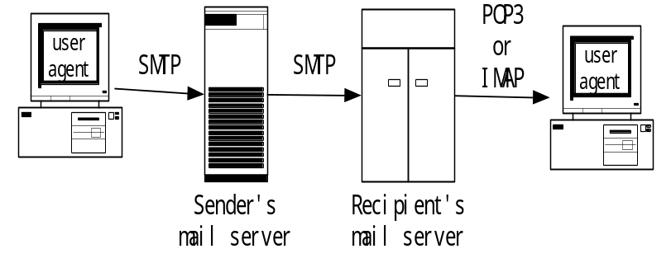
POP3 服务器，必须使用用户所登记的POP3 服务器，相当于只能在自己的信箱中收取信件；
客户端的邮件客户程序，有多种邮件客户程序可使用，如Outlook Express、Foxmail、Natscape Messenger 等 。 下图图示了邮件的发送于接受过程。

  - Internet的主要服务
• 电子邮箱： 90.9%
• 搜索引擎： 65.5%
• 软件上传或下载服务：59.6%
• 各类信息查询： 54.8%
• 网上聊天室： 29.2%
• BBS电子公告栏： 28%
• 免费个人主页空间： 21.6%
• 新闻组： 21.4%
• 网上游戏娱乐： 15.8%
• 网上炒股： 9.7%
• 网络电话： 8.4%
• 网上购物： 3.2%
• 其它服务： 0.7%

试验题目
  - 电子邮件实验：
1）在因特网上申请一个免费电子邮件信箱
2）在outlook express中配置此邮件账户
3）测试正确性
4）关键问题：
- 立邮件帐号
- 帐号属性（SMTP/POP3）
- 接收邮件
- 发送邮件
- 发送邮件的方式(新邮件，可发送给多人，并抄送（或密件抄送）给多人； 回复； 转发； 附件：)
- 使用压缩文件作为附件
- 使用通信簿
- 建立自己的文件夹（除了邮件客户程序提供的“收件箱”、“发件箱”等文件夹外，建立自己的文件夹有利于对邮件的管理。）
  - IE试验
    - 打开图书馆中心主页（lib.chd.edu.cn），并另开新窗口熟悉网站内容，重点在教学内容。
    - 收藏一个站点。
    - 保存一个图片。
    - 查找西安交大站点，并下载一篇短讯。
    - 访问http://www.google.com.cn,学会使用google搜索器。进行网页搜索；访问http://e.pku.edu.cn,学会使用天网搜索器。进行ftp文件资源搜索。

实验三 互联网应用2

实验内容
- TELNET实验内容
①启动TELNET
②登录Linux服务器
③测试Linux命令
- FTP实验内容：使用ftp与远程计算机系统进行文件交换。
①启动FTP
②进行用户登录
③进行文件上传下载
- 使用CuteFTP与远程计算机系统进行文件交换
①获取CuteFTP软件。
②安装CuteFTP。
③运行CuteFTP软件。
④熟悉CuteFTP软件的界面及功能。
⑤用CuteFTP软件与FTP Sever（FTP Sever的登录信息在课堂上具体指定）进行文件交换。

实验要求
①学会使用及设置FTP客户端，TELNET 客户端。
②了解FTP、TELNET概念

实验准备材料
Telnet协议是TCP/IP协议族中的一员，是Internet远程登陆服务的标准协议和主要方式。它为用户提供了在本地计算机上完成远程主机工作的能力。在终端使用者的电脑上使用telnet程序，用它连接到服务器。终端使用者可以在telnet程序中输入命令，这些命令会在服务器上运行，就像直接在服务器的控制台上输入一样。可以在本地就能控制服务器。要开始一个telnet会话，必须输入用户名和密码来登录服务器。Telnet是常用的远程控制Web服务器的方法。
Telnet远程登录服务分为以下4个过程：
1）本地与远程主机建立连接。该过程实际上是建立一个TCP连接，用户必须知道远程主机的Ip地址或域名；
2）将本地终端上输入的用户名和口令及以后输入的任何命令或字符以NVT（Net Virtual Terminal）格式传送到远程主机。该过程实际上是从本地主机向远程主机发送一个IP数据包；
3）将远程主机输出的NVT格式的数据转化为本地所接受的格式送回本地终端，包括输入命令回显和命令执行结果；
4）最后，本地终端对远程主机进行撤消连接。该过程是撤销一个TCP连接。

FTP是File Transfer Protocol的缩写，是因特网的一项传统应用，目前仍然使用的十分广泛，FTP用于在因特网下载(Download)和上载(Upload)文件。实现FTP文件传输必须有FTP服务器和FTP客户软件。FTP协议的描述在RFC 959中。
FTP是用户必须有用户名口令才能登入到FTP服务器，获得相应的服务。匿名FTP只是FTP服务的一种，当然是广泛使用的一种。并不是所有的FTP服务器都是匿名FTP服务器。匿名FTP服务器用Anonymous作为用户名，用电子邮件地址作为口令。也有使用GUEST或FTP作用户名。
Windows本身就有FTP客户程序，在“运行”框中输入ftp就可以启动。或者输入ftp <站点地址>，直接连接到指定的FTP服务器。
这是一个命令行驱动的客户程序，键入HELP可以得到所有命令的列表，键入HELP <命令>可得到相应命令的解释。
连接到FTP服务器后输入命令进行操作。命令如下：
! | delete | literal | prompt | send | ?
debug | ls | put | status | append | dir
mdelete | pwd | trace | ascii | disconnect
mdir | quit | typebell | get | mget | quote
user | binary | glob | mkdir | recv | verbose
bye | hash | mls | cd | help
mput | rename | close | lcd | open | rmdir
remotehelp
FTP命令是一个文件传输的命令，该命令可以在两台互联的机器之间传送文件，这跟我们常用的FTP软件是一样的，但是我们的软件一般都是GUI(可视)界面的，但它是命令类型的。

在WWW环境下，可直接进行FTP文件传送，下载软件或文件。但无论是命令行方式，或者是WWW环境，一般每次只能传送一个文件，使用mget命令虽然可以传送一批文件，但要受文件统配符的限制。可以使用Windows环境下的FTP客户程序，如MS_FTP，CuteFTP。
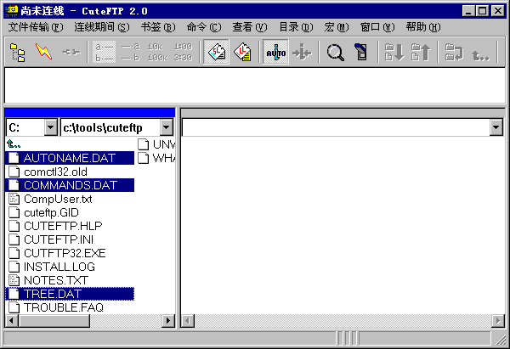
      - CuteFTP主要特点：
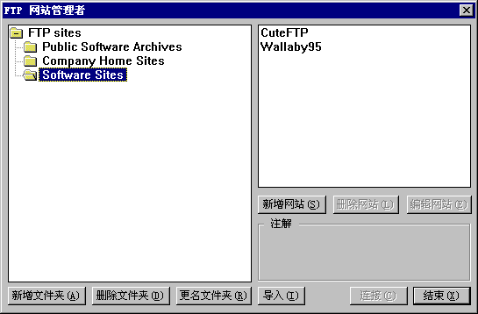
可进行文件查找、过滤( 只保留符合条件的文件和目录) 、群组选取( 选取符合条件的文件和目录) 、目录比较( 本地和远地目录的比较) 。
目录操作。可以下载或上载整个目录，也可在远地新建目录、删除目录，以便进行文件上载。
具有文件续传功能。如果文件传送因故中断，可在以后续传，而不需要重新传送。只需传送到和原来相同的目录，客户程序会询问 “Resume, OverWrite, Rename, or Cancel”。注意，必须FTP服务器也有文件续传功能。一个FTP服务器是否有这种功能，可在登入时观察是否有类似于 “This site can resume aborted downloads”这样的信息。
文件扩展名自动修改。如在上载文件时可自动将扩展名 “.htm” 修改为 “.html”， 一满足UNIX 系统的要求。在 “FTP” 菜单下的AutoRename 中 进行设置。
书签。可将喜爱的节点目录存入书签列表，以被将来使用。注意，以后只有登入到这个节点后，相应的书签才会显示。

实验题目
题目1．使用Telnet访问远程计算机系统
Telnet命令是一个远程登陆的命令，就可以通过这个命令来远程登陆网络上已经开放了远程终端功能的服务器，来达到像本地计算机管理远程计算机。 该命令格式：telnet 远程主机IP 端口
例如:telnet 192.168.0.1 23
如果我们不输入端口,则默认为23端口。一般登陆后，对方远程终端服务就会要求你输入用户名和密码，正确就让你登陆。
出现的信息根据所登录的服务器的操作系统不同而有所不同，但一般为简单的欢迎信息和登录信息（注意在输入密码时可能并不显示）。以下为Windows系统下的Telnet服务器所给出的提示信息：
Welcome to Microsoft Telnet Service
login: root
password: ******
如果登陆成功后将出现如下信息：
*===========================================
Welcome to Microsoft Telnet Server.
*===========================================
C:\Documents and Settings\root>
那么代表你通过telnet到了对方的系统，就可以做在你用户权限内的所有事情啦！
实验内容：
用telnet连接Linux下的Telnet服务器主机：
服务器的IP地址和用户名、密码均由老师在上课时给定。
登录成功后，进行Linux主机下的命令测试，要求进行常用网络命令测试和常用linux命令测试，Telnet的登录过程和命令测试过程均需要截图保存并出现在实验报告中。
操作步骤：
1.启动telnet。
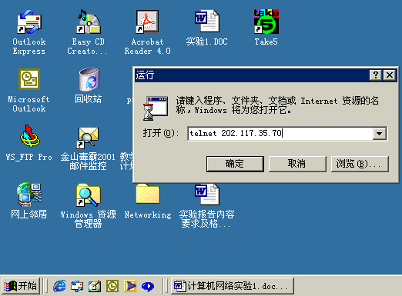
2.登录Linux Telnet服务器。
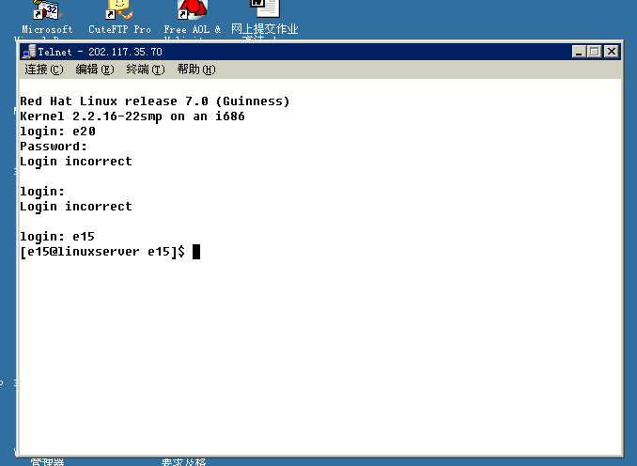
3．测试Linux命令
Linux下的网络命令可以参考实验一的内容，但是命令名称和参数有少量不同，请自行查阅相关资料并进行测试。
Linux下的常见命令可以自行查阅相关资料并进行测试，请勿测试破坏性命令。
列目录：ls(或ls -l)
进入子目录：cd <路径>
返回父目录：cd ..
退出：exit

题目2：使用ftp与远程计算机系统进行文件交换。
用Windows下的ftp客户端程序连接到FTP服务器主机，主机IP，登录用户名和密码均由老师上课指定。。
实验内容：
一、文件传输实验
1：在D盘建立以自己学号为文件名的TXT文本文件（如2016900413.txt），文件内容为自己的姓名和学号。
2：通过FTP命令将这一文件上传到FTP服务器端。
3：从FTP服务器端下载刚刚上传的文件，通过FTP命令将文件名改为自己学号+FTP字样（如2016900413FTP.txt），并保存在电脑的D盘。
4：命令操作和上传下载文件的结果都要截图并显示在实验报告中。
二、FTP常见命令测试
在FTP登录状态下，测试FTP的常用命令，至少测试2个不同的命令。常用FTP命令请自行查阅相关资料或参考实验指导书中相关描述内容。

FTP中比较常用的命令:
格式如下：
ftp [-v] [-n] [-i] [-d] [-g] [-s:filename] [-a] [-w:windowsize] [computer]
参数解释
-v：禁止显示远程服务器响应。
-n：禁止自动登录到初始连接。
-i：多个文件传送时关闭交互提示。
-d：启用调试、显示在客户端和服务器之间传递的所有 ftp 命令。
-g：禁用文件名组，它允许在本地文件和路径名中使用通配符字符（* 和 ?）。-s: filename：指定包含 ftp 命令的文本文件；当 ftp 启动后，这些命令将自动运行。该参数中不允许有空格。使用该开关而不是重定向 (> )。
-a：在捆绑数据连接时使用任何本地接口。
-w:windowsize：替代默认大小为 4096 的传送缓冲区。
Computer：指定要连接到远程计算机的计算机名或 IP 地址。如果指定，计算机必须是行的最后一个参数。
FTP命令主要是在网上进行文件的传输，它的子命令非常多，我们挑一些主要的来讲。 一般在命令提示符下输入FTP后，就打开如下界面：
C:\>ftp
ftp>
那么我们输入的命令都是在"ftp>"后面的，也就是说我们输入ftp命令后，那么我们就进入了FTP的平台，所有的操作都是基于FTP上的。假如我们要打开一台网络上已经开了FTP服务的服务器，那么我们就可以登陆到该服务器,然后上传/下载文件,有时候我们的权限是只能下载,那么我们就不能上传,这具体要看你有的权限。
假如我们要打开一个FTP服务器,那么我们就可以在FTP平台下输入：
open 主机IP 端口
例如：ftp>open 192.168.0.39 21，那么就会显示下面的效果：
C:\>ftp
ftp> open 192.168.0.39
Connected to 192.168.0.39.
220 Serv-U FTP Server v4.2 for WinSock ready...
User (192.168.0.39none)):
到这里就需要我们输入用户名，如果是对方的服务器是支持匿名的，那么我们就可以输入像ftp之类的用户，如：
User (192.168.0.39none)): ftp
331 User name okay, please send complete E-mail address as password.
Password:
密码也是输入ftp，那么就会显示登陆成功，如下：
Password: ***
230-(欢迎你来到FTP192.168.0.39服务器!）
230 User logged in, proceed.
ftp>
显示230就代表代表登陆成功，如果显示别的，比如530，那么就是用户名或密码错误，登陆失败。
登陆后就可以使用一些命令，包括上传/下载，执行外部命令等。要获得FTP的所有命令，可以键入help命令，它所有命令列表如下：ftp> help
我们把常用的命令解释一下：
1．!：执行一个非FTP平台下的外部命令，如：!cls，那么将清除屏幕。
2．delete：删除一个文件，比如在你的当前FTP根目录下有一个dir1.txt的文件，你需要删除它，就输入 delete dir1.txt。
3．ls：列出现在有的文件列表，该命令是Unix/Linux下的一个命令，主要是列出该目录下的文件，而不管文件夹
4．put：从本地计算机上传一个文件到FTP服务器上，
例如：put cmd.exe，那么就会把当前目录下有的cmd.exe传的FTP服务器5．上的当前目录,该命令是最常用的。
6．ascii：该命令可以使上传的文件是按照ASCII码来传输的。
7．get：该命令也比较常用，也是把对方FTP服务器上的文件下载到自己的当前目录。如：get cmd.exe，就会把FTP服务器上的
8．cmd.exe文件下载到当前目录。
9．mdelete/rmdir：删除一个目录/文件夹,比如：mdelete a ，那么该文件夹将被删除。
10．pwd：显示当前所处在FTP的那个目录下，相当于显示当前路径。例如：
ftp> pwd
257 "/SOFTWARE/safe_tools" is current directory.
11．quit/bye：结束当前的FTP连接，并且退出FTP。
12．type：设定文件传输类型，类型有： [ ascii | binary | image | tenex ],如果你是传文本文件之类的就使用ascii码，如果是应用程序的话，就使用binary，如果是图片就使用image。FTP默认的是ascii码，如果你要传应用程序，就要使用binary。例如我们要上传一个lk.exe的文件，那么我们先设置传输模式为binary，然后再上传,如：
ftp> type binary （ 200 Type set to I. ）
ftp> put lk.exe （200 PORT Command successful. ）
13．mget：同时下载多个文件。
14．mput：同时上传多个文件。
15．user：向远程主机器表示自己的身份，如：
ftp> user
Username: ftp
331 User name okay, please send complete E-mail address as password.
Password: ***
230 User logged in, proceed.
16．cd：切换目录，进入一个目录使用cd 目录,退到上一个层目录使用cd ..（注意中间有一个空格)，该命令比较常用。
17．help/?：显示帮助，主要是显示在FTP下可以用的命令。
18．rename：重命名，给文件重新命名。
19．close：关闭当前的FTP连接，但是不退出FTP，和quit/bye命令不一样。如： ftp> clos
221 Goodbye!
20．open 打开一个FTP连接。如：
ftp> open 192.168.0.39
Connected to 192.168.0.39.
220 Serv-U FTP Server v4.2 for WinSock ready...
User (192.168.0.39none)):
注意事项：
1.使用ftp与远程系统进行文件交换，需要使用与Telnet不同的Agent（当然使用不同的协议）,值得注意的是，在Windows系统中（和绝大多数操作系统一样），把Telnet和ftp都作为命令使用。
2.ftp在操作过程中有一点与telnet相同，就是需要通过用户的身份验证后才能进行所期望的操作。
3.在使用ftp时必须意识到，当两个操作系统联通时，用户命令的操作，比如列目录，改变工作目录的命令是针对哪个操作系统上的文件系统进行的。
4.ftp系统的帮助命令是：”help”或“？”。
5.由于Windows的目录名一般比较长，使用ftp时建议把从Windows上传的文件放在c:\或d:\的根目录下。或者在上传文件前，用Windows的资源管理器点击或将存有上传文件的目录设为Windows的当前工作目录。

题目3：使用CuteFTP与远程计算机系统进行文件交换。
- 获取CuteFTP软件。
- 安装CuteFTP
- 运行CuteFTP软件
- 熟悉CuteFTP软件的界面及功能
- 使用CuteFTP软件进行文件传输
实验内容：
CuteFTP是一个图形化的FTP工具，其传输协议等均与命令行形式的FTP工具相同，因此登录的FTP服务器地址与用户名、密码均不变。
正常登录后进行如下实验：
文件传输实验
1：在D盘建立以自己学号为文件名的TXT文本文件（如2016900413.txt），文件内容为自己的姓名和学号。
2：通过CuteFTP软件将这一文件上传到FTP服务器端。
3：通过CuteFTP软件从FTP服务器端下载刚刚上传的文件，下载时将文件名改为自己学号+CuteFTP字样（如2016900413CuteFTP.txt），并保存在电脑的D盘。
4：CuteFTP软件界面上的操作信息和上传下载文件的结果都要截图并显示在实验报告中。

实验四 基于Windows的WEB及FTP服务器安装与测试

实验内容
- Xitami服务器的安装：
- 对Xitami进行WEB服务访问测试
- 对Xitami进行FTP服务访问测试

实验要求
①了解Web技术的发展与应用，掌握构建Web服务器的一般方法。
②熟悉Web服务器的基本概念与服务，掌握Windows 98/ME中Web服务器软件Xitami的安装配置与使用方法。
③理解Web服务的基本概念、特征、实质与提供的主要服务。
④掌握Web服务器提供的基本服务FTP、WWW的配置与使用方法。

实验准备材料
Xitami Web服务器简介
Xitami：多平台，多线程的开放源码Web服务器。
Xitami（正确的发音是Shi-tami或Ksi-tami，重读第二个音节）是一款免费的Web服务器。对一些组织而言，这些信息可能已经足够，只要免费就好。不过，Apache这个开放源码服务器的旗手也是免费的，而且它非常的流行。
今天，有两种Web服务器在市场上占据绝对的优势，一个是开放、免费的Apache，据Netcraft每月一次 的调查显示，它稳定的占据了65％以上的市场份额;另一个是非免费的IIS，Netcraft调查显示它的市场份额在20％左右。当然，这个市场上还有众 多其它的Web服务器，但它们两位绝对是这个市场上的王者。
现在进一步来看，用形象的话来讲，一般那些整天带着领带衣冠楚楚者运营的机构大多会选用IIS，而那些不爱打领带而爱装牛仔装的人运营的组织更倾向于使用Apache。据一家IIS工具销售商Port80软件公司的每月调查数据，在世界财富1000强的企业中，有几乎54％选择了IIS，而仅有不足15％使用Apache。
把Web服务器软件划分为自由软件阵营和商业软件阵营有很好的原因，如果你选择了如IIS之类的商业Web服务器，那很可能是因为它已经是你的IT基础架构的一部分而且你有稳定而成熟的IT 预算与支持体系。因此实话实说，如果你的组织已经在复杂的商业IT基础架构上整合进了商业的Web服务器，你将不会对Xitami再感兴趣，你完全没必要 继续读下去。
Xitami无疑是属于免费的自由软件服务器阵营的一员，在这个阵营里，Apache当然是无疑的领导者，也许你会问，既然Apache也是一款免费的多平台、多线程服务器，而且已经占有这么大的优势，那为什么还要选择Xitami？
简单的说，Apache的功能非常齐全，在多年的发展中它已经成长为一个有极强功能而且部署广泛的软件巨兽，可是它有较为陡峭的学习曲线。而 Xitami对用户更为友好，它没有那种想要满足一切需求的野心，但是功能也绝对不弱。网络管理员工作的第一要则是用合适的工具做合适的事，最强大的工具 并不总是很必要，你并不需要用导弹来打蚊子。
Xitami几乎可以在所有的现代操作系统上上运行。它的Windows版本下载包不到2MB，安装以后大约占4MB的磁盘空 间。值得一提的是Xitami并没有大多数Windows平台软件中常见的install安装文件，安装时直接把压缩包解压到想要的目录，然后运行管理工具就可以了。
解压以后，Xitami就已经可以为其默认Web根目录下的文档提供服务了。如果你要访问Xitami的基于Web界面的设置工具，你还需要手 工修改一个设置文件来创建管理密码。在启用了管理界面后，你可以通过一系列Web页来对Xitami进行设置，整个设置界面非常朴素，不过想一下，如果你 用得是Apache，你可能需要一个下午去修改Apache的那些晦涩的基于文本的配置文件。
设置相对简单可以说是Xitami赢得一个虽然小却非常稳定的fans群的一大原因。
Xitami支持各种基本的Web服务协议（如HTTP/1.0, CGI/1.1），还支持SSI，图片地图（image maps）与持久连接，同时还包括基本的FTP功能。它的标准Web日志可以用如Analog的工具进行进一步分析。
Xitami真正的闪光点还是它很小的内存占用和极快的速度。与完成同样功能的Apache安装相比较，Xitami的多线程引擎占用更少的资 源并提供更佳的性能。尽管Apache 2.0已经是多线程的，但与小巧快捷的Xitami相比，它仍然显得臃肿而迟钝。Xitami的核心是一个基础而高效的Web服务器。
不过，基于Web界面的Xitami设置工具在Opera浏览器上无法正常运行，但在Netscape 7/Mozilla 1.4和Internet Explorer 6上工作良好。
Xitami的文档与服务支持与Apache相比差得很远。Xitami也可以被扩充以进行更复杂的配置，也有几个附加模块可以增加向PHP和 Perl这样的脚本支持。它的专业版还支持SSL，不过专业版不再免费，而是报价99美元。可是，如果要进行那些需要更复杂功能的工作，Apache比它 更加适合，因为这才是Apache的力量所在。
从很多方面讲，Xitami象是快捷简单的摩托车，而Apache则象豪华的体育竞技赛车。
优点：快速的部署，简单的基于Web的管理界面，快速，对服务器资源消耗小。
缺点：对完全的初学者来说还是有点难，有限的支持，相对于Apache功能较少。

试验题目
- Xitami服务器的安装：
①可以在上网获取Xitami的安装软件，下载网址为：
http://www.xitami.com
②Xitami的安装极为简单，对熟悉在Windows下安装软件的用户来说，不需要太多的准备。惟一需要在安装过程中留意的是由于Xitami中有一套简单的安全控制机制（便于用户通过网络控制和配置服务器），要求用户在安装时设置管理员用户名和口令，这时用户必须考虑一套对应的用户名和口令，并妥善记忆或记录以备不时之用。
③在安装过程中，同时要注意安装磁盘中的容量，尽管Xitami本身所占据的空间不大，但是，用户网站的数据或内容可能需要的磁盘空间也需要一并考虑。同时，需要注意Xitami安装的磁盘目录，默认的安装目录为：
C:\Xitami
④⑥在Xitami启动后，在Windows的状态栏右侧，会出现一个有“X”字样的新图标，如果一切正常，该图标的底色应该为绿色，见图1；如果有用户对服务器正在进行访问，该图标会呈现黄色；如果系统安装有误（比如同时安装和启动了PWS和Xitami或用户同时启动了多个Xitami实例），该图标会呈现红色。无论在何时，只要双击该图标，Xitami会在屏幕上显示Xitami的属性设置情况，如图2所示。
图 1 Xitami 的运行标识
- 对Xitami进行WEB服务访问测试
①启动浏览器(IE或Netscape皆可)，在地址栏中输入一个测试用的IP：
HTTP://127.0.0.1 或 HTTP://LOCALHOST
②自测地址是一个通用的IP地址，任何一台安装了TCP/IP协议服务软件的主机都可以使用该地址对安装在本地主机（Local Host）运行的服务器程序进行测试。必须注意的是，这里的测试虽然是在一台主机上完成的，但测试任务仍然是在B/S(浏览器/服务器)模式下完成的。
③测试结果当然是一个默认的Home Page(主页)，由于一般的Web服务器都会在发布主目录安排若干所谓默认网页，一旦用户请求的URL中只有主机IP或主机域名（也就是一个相对的URL）时，服务器将自动以默认主页应答。一般常用的默认主页名有：
index.htm、index.html、default.htm //HTML(静态)网页
index.php、index.php3、index.asp、index.jsp //动态网页
④不知道做过实验的读者是否注意到，从这个时候起，读者本人已经可以从一个万维网信息的消费者转变为万维网信息的发布者，所以，建议读者将下列短文输入到一个文本文件（可以用Windows下的记事本，这个最简单的文本编辑器）：
From now on ， YOU can choose the character such as a WWW consumer， a WWW publisher or the BOTH. A great congratulation!
⑤用户在编辑完成后用test.htm的文件名存入Xitami的发布主目录下（如：c:\xitami\webpages\test.htm），然后用浏览器进行访问，如：
HTTP://127.0.0.1/TEST.HTM
由于Xitami的安装和测试并不困难，这里不再列出Xitami的主页和用户测试样例。
- 对Xitami进行FTP服务访问测试
Xitami同时可以提供FTP服务，由于FTP服务需要用户标识认证，而Windows 98的安全控制机制并不支持，所以Xitami 的FTP服务机制中的用户标识认证机制是由Xitami 服务器程序提供的。
Xitami的FTP服务器中预设了三个用户，分别为guest, anonymous,和upload,当用户分别用三个用户名登录入FTP系统中时，分别拥有文件的上载或下载权限。而作为Xitami的系统管理员，则需要了解Xitami的文件服务器的文件结构，以便到相应的文件目录中进行下载文件的发布和上传文件的收集。图2显示了从DOS系统界面登录到Xitami的一般过程。图3显示了使用dir和!dir命令观察FTP服务器中当前目录下的文件资源和本地系统当前目录下的文件资源的情形。图4显示了FTP的全部命令集合和部分命令的简要说明。
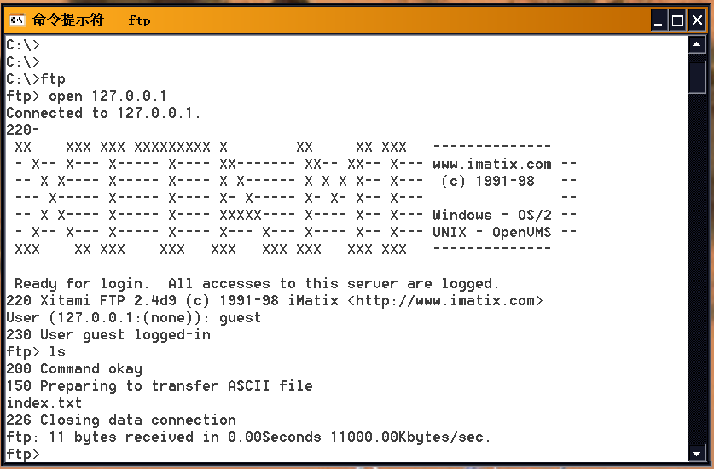
图2 从DOS进行登录FTP
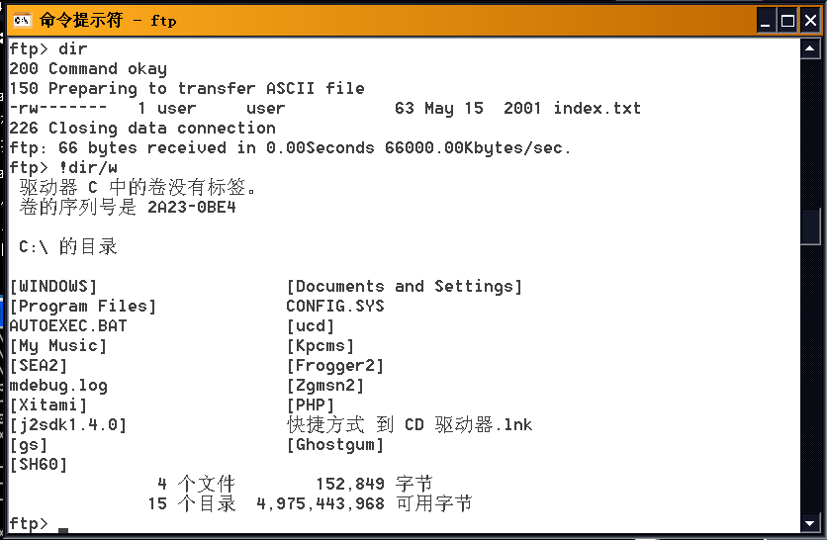
图3 用Dir 进行目录显示

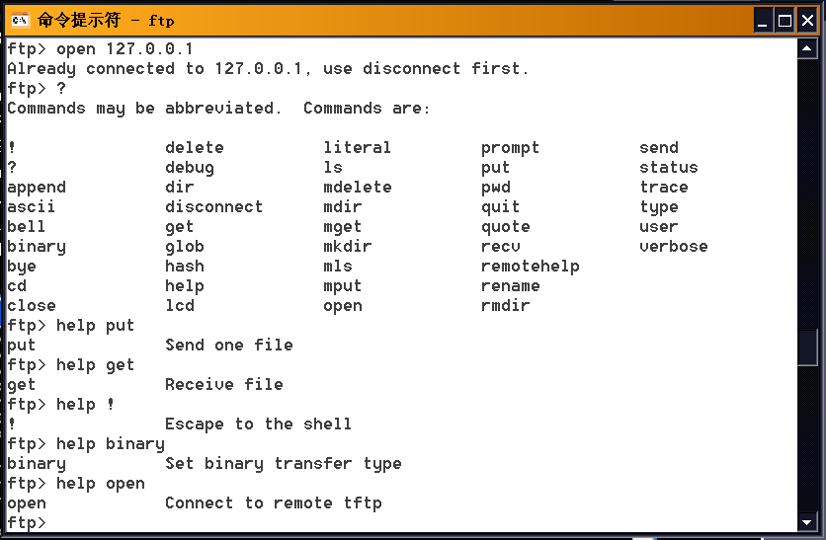
图4 显示FTP命令

